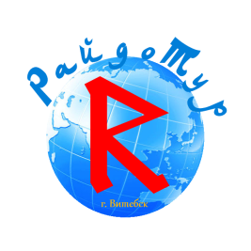
Общество с ограниченной ответственностью «РайдоТур»
Республика Беларусь 210026, г.Витебск, ул.Толстого, д.4, комн.27,
УНП 391355985,
тел. +375 (212)358635, тел/факс +375(212)358735

Рига — Стокгольм – Турку — Хельсинки — Таллинн
Цена: 140€ +45 руб. туруслуга / 5 дней/ 8 часов в Стокгольме
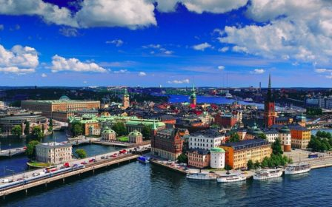
Выезд из Минска: 07.03.2018, 28.03.2018, 12.04.2018, 27.04.2018, 05.05.2018, 31.05.2018, 07.06.2018, 14.06.2018, 29.06.2018, 12.07.2018, 26.07.2018, 09.08.2018, 16.08.2018, 23.08.2018
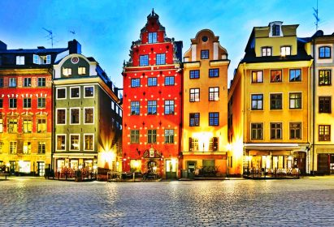
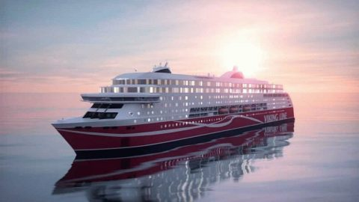
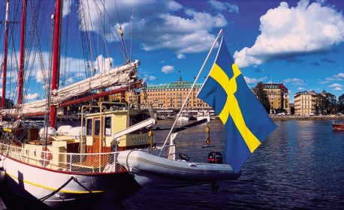
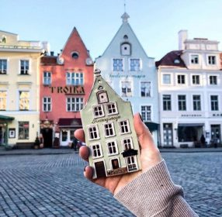
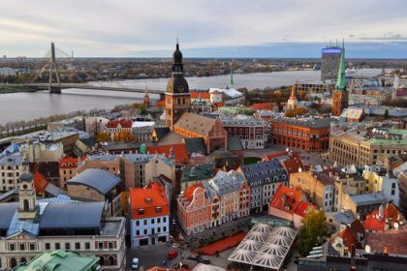

Программа тура
1 день
Выезд из Минска в 22.30 (ориентировочно). Транзит по территории Литвы, Латвии. Ночной переезд.

2 день
Прибытие в Ригу утром. Автобусно-пешеходная экскурсия по городу: Домский собор, Костел Св. Петра, Шведские ворота, Пороховая башня, Двор Конвента и Дом «Черноголовых», Большая и Малая Гильдии, Ратушная площадь, средневековые жилые дома «Три брата», «Кошкин Дом». Свободное время – отличная возможность продегустировать и приобрести знаменитый рижский бальзам.
Регистрация на паром в 16.00. Отправление парома в Стокгольм в 17.30. Информационная встреча с руководителем группы на палубе корабля. Ужин — шикарный шведский стол за доп. плату (35 евро со спиртными напитками). На пароме ШОУ-ПРОГРАММА, караоке, сауна, бары, магазины DUTY FREE и другие развлечения. Ночлег на пароме в каютах (душ, туалет, кондиционер).

3 день
Завтрак (по желанию, доплата 11,5 евро). Прибытие в Стокгольм в 10.15. Обзорная автобусная и пешеходная экскурсия по городу (3 часа): Королевский драмтеатр, памятники Карла ХII и Густава Адольфа II, Дворец культуры (где вручают Нобелевские премии), купеческая и королевская части Старого города, Академия Густава III, Старая площадь, памятник Бернадоту, Старая церковь, Королевский Дворец + смена караула, Ратуша, Собор Св. Николая.
В свободное время посещение музейного острова Дьюргорден: музея одного корабля Васса (доп. плата вх. билет + экскурсовод 20 евро — взрослый, дети до 18 лет – 3 евро), музея Скансен (вх. билет доп. плата), музея «ЮНИБАКЕН» — музея сказок Астрид Линдгрен (вх. билет доп. плата) ,
Желающие смогут посетить самую большую подземную галерею в мире – Стокгольмское метро (из 100 станций метро Стокгольма более 90 оформлены скульптурами, мозаичными композициями, картинами, инсталляциями)!
В 18.00 регистрация на паром и отправление в Турку в 19.30. По желанию ужин — шикарный шведский стол за доп. оплату. На пароме можно посмотреть выступления артистов, посетить, караоке, бары и рестораны, прогуляться по пешеходной палубе, сходить в многочисленные магазины, а также расслабиться в спа-комплексе. Ночлег в каютах на пароме.

4 день
Прибытие в Турку в 07.00. Переезд в г. Хельсинки (2 часа). Обзорная автобусно-пешеходная экскурсия(2 часа): Успенский православный собор, памятник Маннергейму, Дворец Финляндии, театр оперы и балета, Парламент, музей истории Финляндии, поместье Синебрюхова, бульвар Северной Эспланады, ансамбль ж/д вокзала, Олимпийский стадион, стела императрицы, памятник Александру II, ансамбль Университета и здание библиотеки, Сенатская площадь, церковь в скале (вх. билет 3 евро), памятник композитору Сибелиусу. Свободное время.
Регистрация на паром и отправление в Таллинн в 12.30. (переезд 2 часа). По прибытию в Таллинн 15.45 обзорная пешеходная экскурсия по старому городу: Собор Александра Невского, Здание Парламента, Ратушная площадь, церковь Олевисте, церковь Нигулисте, исторический верхний и нижний город, смотровые площадки. Выезд из Таллинна в 19.00. Транзит по территории Эстонии, Латвии, Литвы и Беларуси. Ночной переезд.

5 день
Прибытие в Минск рано утром.

140 евро + 45 руб (место в 4-х местной каюте)
160 евро + 45 руб (место в 3-х местной каюте)
180 евро + 45 руб (место в 2-х местной каюте)

*На даты 05.05, 31.05, 07.06, 14.06, 23.08 стоимость тура составит от 160 евро.
29.06, 12.07, 26.07, 09.08, 16.08 стоимость тура от 170 евро.

В стоимость тура входит:
- проезд автобусом
- экскурсионная программа в Риге, Стокгольме, Хельсинки и Таллинне (без входных билетов)
- ночлег на пароме Рига-Стокгольм и Стокгольм-Турку
- проезд на пароме Хельсинки-Таллинн
- услуги сопровождающего по всему маршруту.

В стоимость тура не входит
- виза
- мед. страховка (4 доллара)
- входные билеты на дополнительные экскурсии по желанию.

Мы предлагаем большой выбор эксклюзивных и доступных Дополнительных экскурсий на ваш вкус! И всегда подсказываем стоимость входных билетов в популярные места:
- музея одного корабля Васса (доп. плата вх. билет + экскурсовод; Взрослый—20 евро /дети до 18 лет – 3 евро
- музея Скансен (вх. билет доп. плата)
- музея «ЮНИБАКЕН» — музея сказок Астрид Линдгрен (вх. билет доп. плата) ,

